8900-1550T型1550nm外调制光发射机
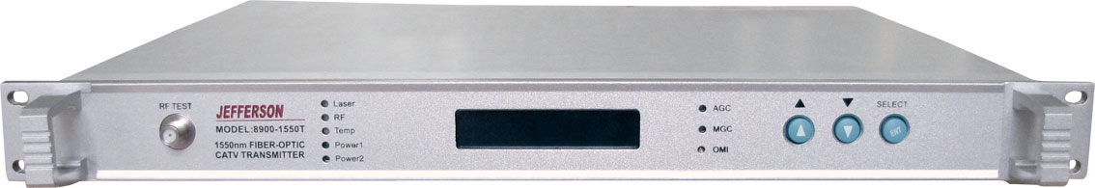

一、产品概述
1、产品特点
1) 细分化的规格，能满足不同网络的要求，有单路输出和双路输出，输出光功率从3dBm~10dBm，给用户提供了很大的选择性。
2) 采用低噪声的原装进口的DFB激光器作为光源，采用高线性LiNbO3外调制器作信号调制。
3) 优越的预失真电路，在达到高标准的CNR值时，仍有完美的CTB和CSO表现值。
4) 优越的SBS抑制电路，13、16、18可调的SBS阈值，能适用不同的网络需求。
5) 自动增益AGC控制，使不同的RF输入电平仍能保持稳定的信号输出。
6) 内置双电源，自动切换。
7) 全自动机箱温度控制。
8) VFD显示，具有激光器监控、数字显示、故障告警、网络管理等多种功能；一旦激光器的工作参数偏离软件设定的允许范围，将提示告警。
9) 提供标准RJ45接口，支持SNMP、用于计算机的远程网管及调整AGC、SBS、OMI。
10)通过RS-232标准接口，用户可以更改面板显示的型号及规格、也可用于计算机的本地网络管理及监控。

2、订货指南
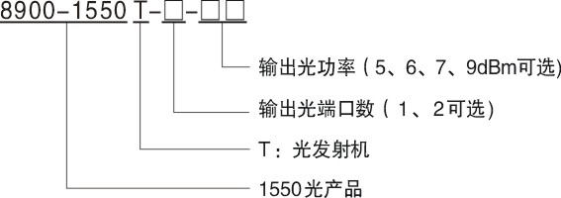

二、安装方法
1. 安装前准备
1) 检视设备有无明显的损坏。
2) 检查所有的配件是否配齐，合格证有无齐全，若有损坏或缺少配件的情况，请依退货处理程序。

2. 安装
1) 在多台设备安装时，上下之间至少应保留1.75英寸(约4.5cm)的空间，以利于设备的通风及散热。
2) 检查将使用的电源插座及接地是否良好，接地电阻应≤4Ω，220V进线应用三线制，中线为接地线。不当的接地可能会损害本设备或导致信号品质不佳 。
3) 连接电源：在连接电源线前必须确保后面板的电源开关置于OFF位置。
4) 连接光纤，在连接前必须使光纤端面清洁，光纤接头可以选择FC/APC或SC/APC形式。

三、设定与操作
1、原理图

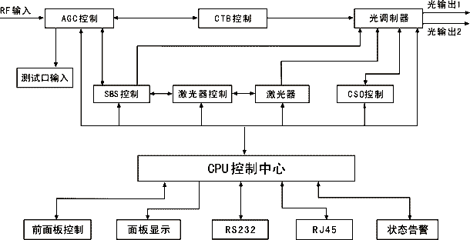

2、技术指标

性能 |  | 指标 | 补充
光  学  特  性 | 激光波长 （nm） | 1550±10 | 可遵从ITU-TG.692标准波长选订，用于1550nm波分复用
光  学  特  性 | 输出功率 （dBm） | ≥2×5（标准型） | 可选2×5、2×7、2×10或1×7、1×10
光  学  特  性 | 光反射损耗 （dB） | ≥60
光  学  特  性 | 光纤连接器 | FC／APC | 可选SC／APC、E-2000
射  频  特  性 | 工作带宽 （MHz） | 45-862
射  频  特  性 | 输入电平 （dBmV） | 80±5(AGC)
射  频  特  性 | 平坦度 （dB） | ≤±0.75 | 45~862MHz
射  频  特  性 | 反射损耗 （dB） | ＞16 | 45~862MHz
射  频  特  性 | 输入阻抗 （Ω） | 75
射  频  特  性 | RF检测口 | -20±1 | （RF INPUT）
链  路  特  性 | 传输频道 | PAL-60/ch
链  路  特  性 | CNR （dB） | ≥52
链  路  特  性 | CTB （dB） | ≤-65
链  路  特  性 | CSO （dB） | ≤-65
链  路  特  性 | SBS抑制 （dBm） | ≥16.0 | 13、16、18可选
通  用  特  性 | 网管接口 | RS232
通  用  特  性 | 供电 （V） | 90~265市电 | 可选-48VDC
通  用  特  性 | 功耗 （W） | ≤50
通  用  特  性 | 工作温度 （℃） | 0~50 | 自动温度控制
通  用  特  性 | 贮存温度 （℃） | -20~85
通  用  特  性 | 工作相对温度 | 20%~85%
通  用  特  性 | 尺寸 （mm） | 19″(w)×15(D) ×1.72″(H)
通  用  特  性 | 质量 （Kg） | 4

3、前面板说明

4、前面板操作
1) 前面板指示说明
① VFD状态指示
Laser 表示激光器工作状态
RF 表示射频输入状态
Temp 表示工作温度
Power 表示电源状态
② VFD 显示各种参数、提示告警
③ SELECT 设定工作状态及参数
④ 按钮 上、下选择按钮
⑤ AGC 此灯亮表示当前处于AGC控制状态
⑥ MGC 此灯亮表示当前处于MGC控制状态
⑦ OMI 当设备处于MGC时，可调整OMI值，当设备处于AGC状态时，OMI值只能微调。
2) 开机
① 插上电源并打开后面板的电源开关，Laser激光器指示灯转变为绿色，机器进入自检，自检约需要40秒种左右，自检完成则进入工作状态，VFD显示Transmitter。
② 按动SELECT功能键会顺序显示下列主菜单
设备型号
Optic Menu 激光器状态菜单
OMI level Menu 调制度菜单
Leser Menu 激光器状态菜单
SBS Menu SBS抑制菜单
Modulater Menu 外调制器状态菜单
Stem Menu 系统参数菜单
③ 启动子菜单
进入到主菜单后，按动上、下按键，会进入子菜单，当启动子菜单时，SELECT功能键将不启用。

5、后面板说明

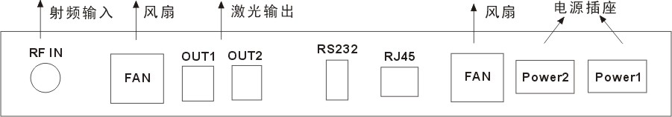

6. 激光器调制度(OMI)调整
1) 对RF输入电平的要求
①设备处于AGC状态时，输入电平为78dBμV～88dBμV
② 设备处于MGC状态时，输入电平为75dBμV～85dBμV
2) AGC状态
①设备在出厂时，OMI一般设置在AGC状态，也是最佳状态
②在规定的RF输入电平时，RF指示灯会由红色变为绿色
③ 用户可根据网络需要可以通过面板上的OMI孔，来微调OMI值，顺时针OMI减少，反之则增大
④ 提高OMI值，CNR会相对升高，但CTB和CSO会相应降低，反之，降低CNR，CTB和CSO会相应提高
3) MGC状态
① 按动SELECT功能键，显示OMI level Menu 主菜单
② 按动上、下键，显示RF Mode=AGC子菜单
③ 按动SELECT功能键，显示RF MODEL=
④ 按动上、下键，RF Mode=Manual MGC设置完成
⑤ 用螺丝刀伸入OMI调整孔，可以调整OMI

7. SBS调整步骤
设备在出厂时SBS一般默认为16.5dBm，用户可以根据网络的实际需要调整SBS
1) 按动SELECT功能键，选择SBS Menu主菜单
2) 按动上、下键，选择SBS=16.5dBm子菜单
3) 按动SELECT功能键，进入SBS进行选择
4) 按动上、下键，选择系统所需的SBS阈值
5) 按动SELECT功能键进行确认

四、注意事项
1.光发射机的核心器件激光器是一种静电敏感器件，存放发射机时，要注意静电防护。不能和有腐蚀性的物品放在一起，存放温度在-20℃至+50℃之间。
2. 外调制光发射机是非常精密复杂的设备，除光纤连接的接头外，所有问题必须由原厂工程人员处理。
3. 不要堵塞本机散热孔，并保持良好通风。
4. 如需要清洁光功率机测试触点及尾纤端面，请选用无水工业酒精，不要用医用酒精。

五、产品的保修范围
1. 我公司生产的产品，从用户收货之日起在材料和制造工艺上按质保约定保修，在保修期内免费修理。
2. 在保修期内，用户不得自行启封，不得自行修理或更改设备的任一部分，否则本公司对此造成的后果概不负责。
3. 在保修期内，由于用户在使用、储藏、装配上的不当或意外事故而引起的故障也不属于保修范围。
4. 如果产品没有达到质量要求时，请把产品寄回本公司，公司会根据质保规定进行处理。
5. 对于超过保修期的设备我公司提供终身修理，但用户需要支付材料费。

